**บทที่ 4**

**ผลการดำเนินงาน**

4.1 Traceability Matrix

1. ผู้ดูแลระบบ (หัวหน้าโครงการ)
   1. สามารถปรับปรุงข้อมูลเจ้าหน้าที่สาธารณสุขประจำโรงพยาบาลส่งเสริมสุขภาพตำบล

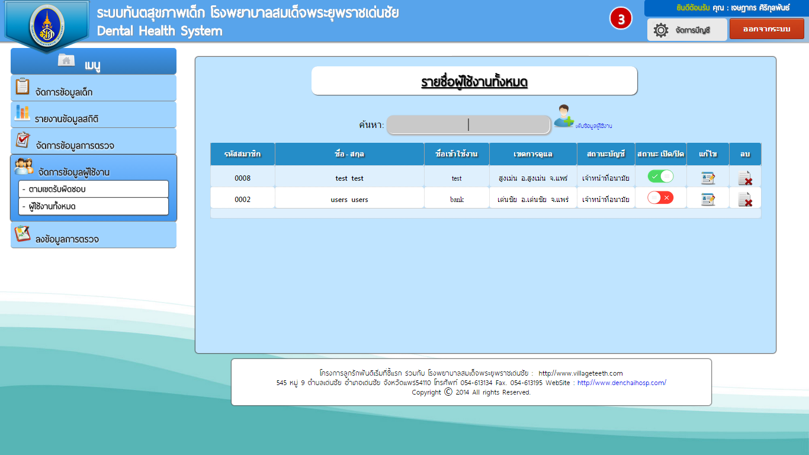

* + 1. สามารถเพิ่มข้อมูลเจ้าหน้าที่สาธารณสุขประจำโรงพยาบาลส่งเสริมสุขภาพตำบล

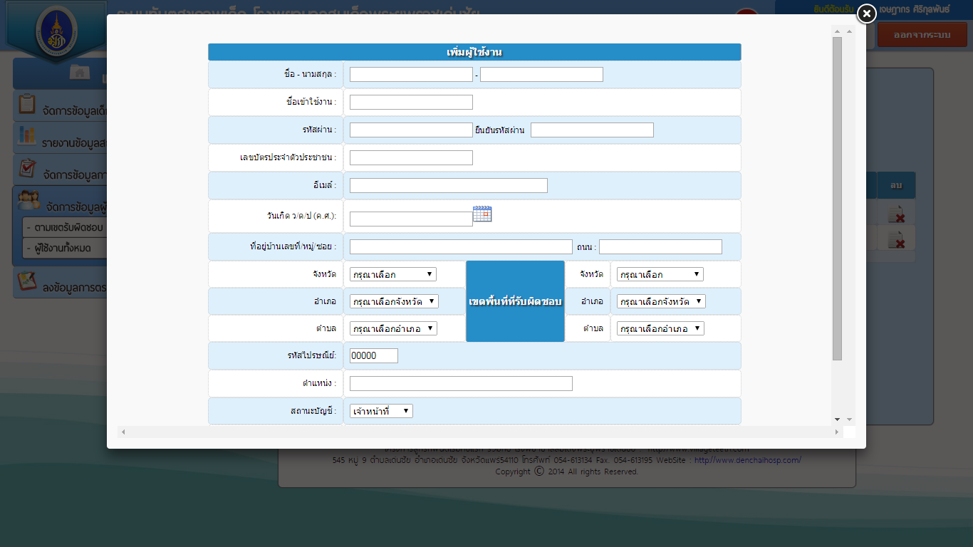

* + 1. สามารถลบข้อมูลเจ้าหน้าที่ สาธารณสุขประจำโรงพยาบาลส่งเสริมสุขภาพ

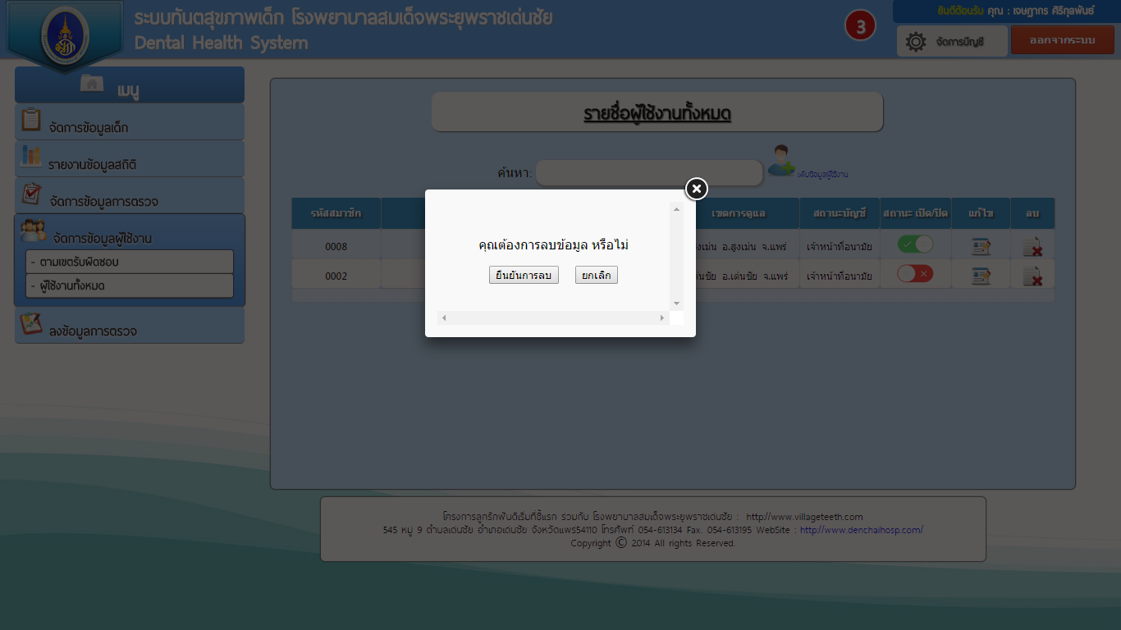

* + 1. สามารถแก้ไขข้อมูลเจ้าหน้าที่สาธารณสุขประจำโรงพยาบาลส่งเสริมสุขภาพ

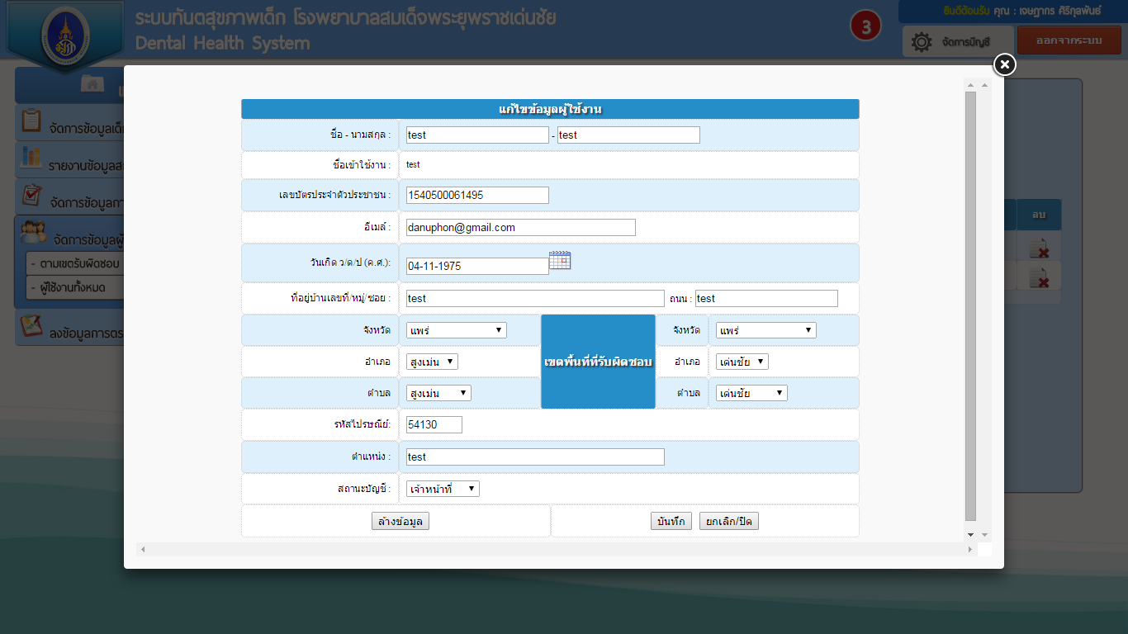

* + 1. สามารถค้นหาข้อมูลและเรียกดูประวัติเจ้าหน้าที่สาธารณสุขประจำโรงพยาบาลส่งเสริมสุขภาพตำบล

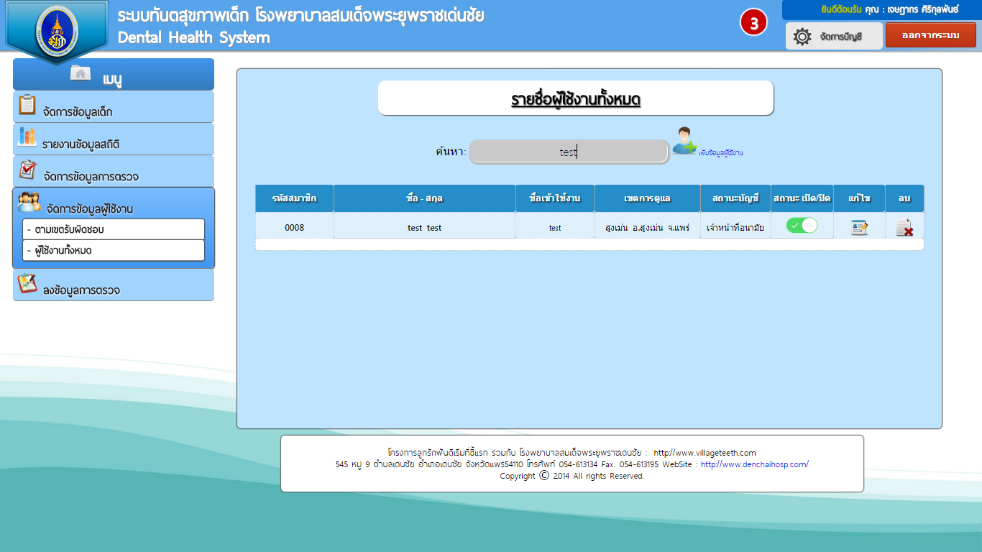

* 1. สามารถค้นหาประวัติการตรวจ

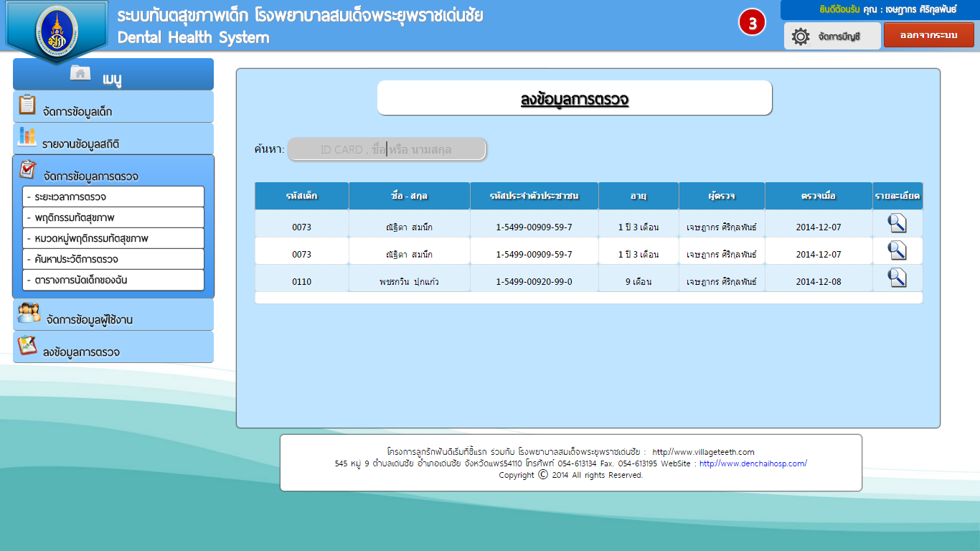

* 1. สามารถออกกรายการข้อมูลเจ้าหน้าที่ แบ่งตามเขตรับผิดชอบได้
  2. สามารถปรับปรุงข้อมูลพฤติกรรมทันตสุขภาพเด็กได้
     1. สามารถเพิ่มข้อมูลข้อมูลพฤติกรรมทันตสุขภาพเด็ก

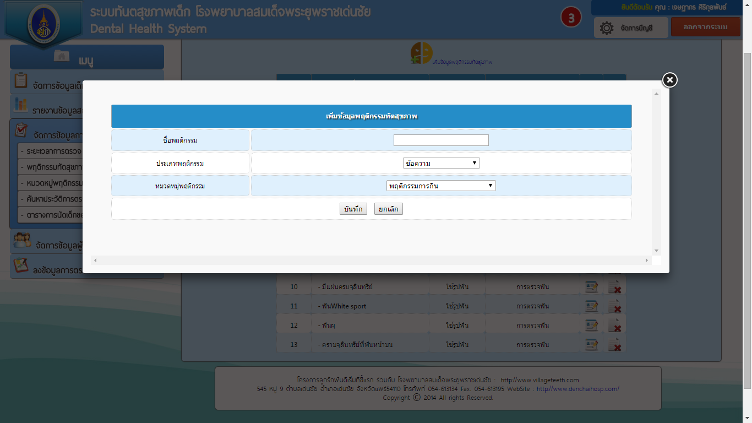

* + 1. สามารถลบข้อมูลข้อมูลพฤติกรรมทันตสุขภาพเด็ก

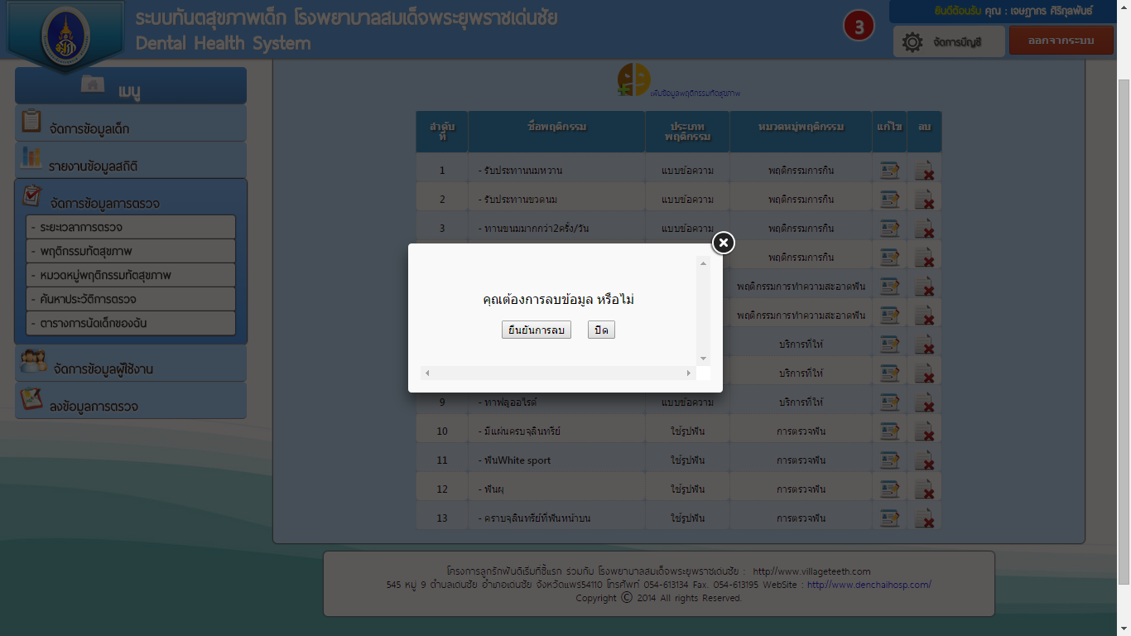

* + 1. สามารถแก้ไขข้อมูลข้อมูลพฤติกรรมทันตสุขภาพเด็ก

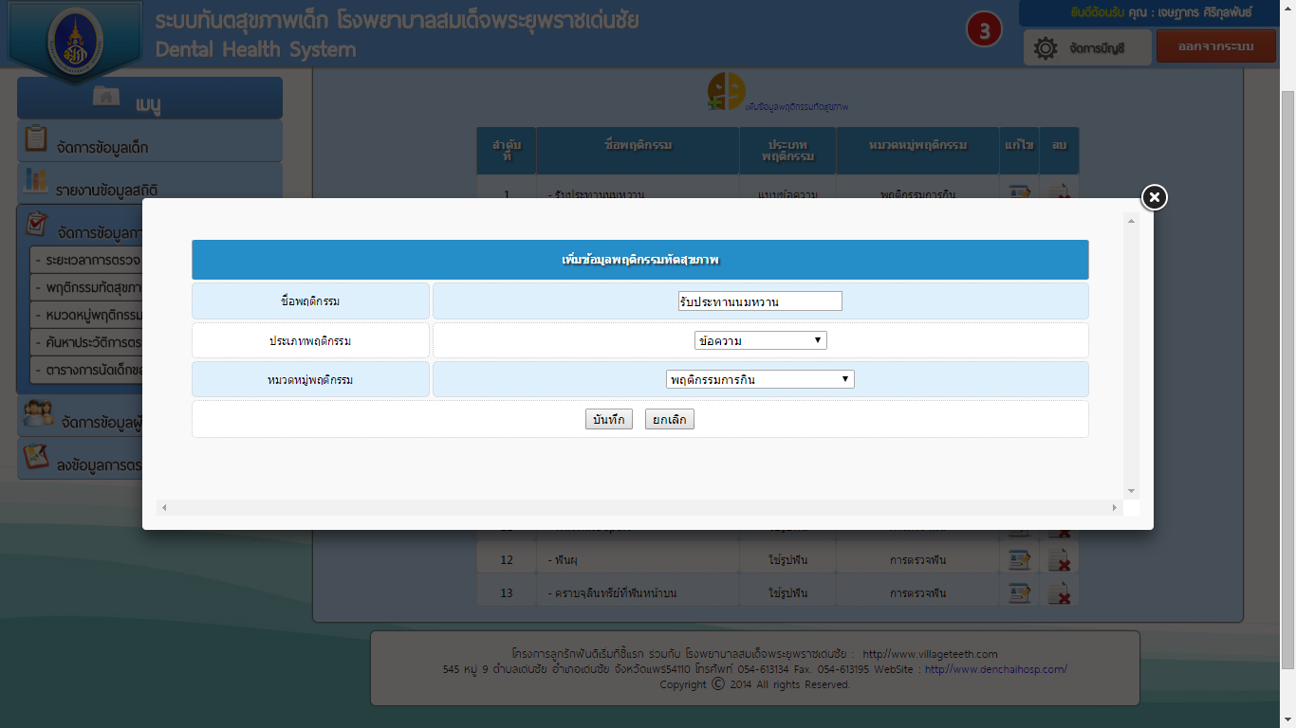

* + 1. สามารถค้นหาข้อมูลและเรียกดูข้อมูลพฤติกรรมทันตสุขภาพเด็ก

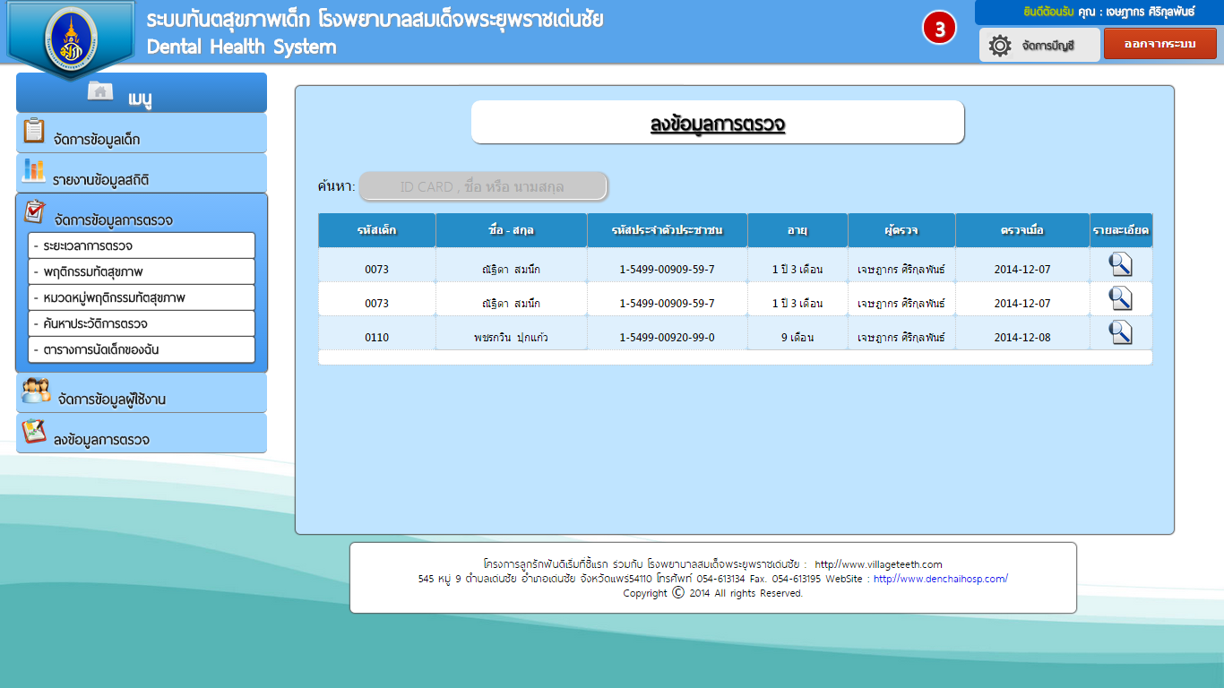

* 1. สามารถปรับปรุงข้อมูลประเภทพฤติกรรมทันตสุขภาพเด็กได้
     1. สามารถเพิ่มข้อมูลประเภทข้อมูลพฤติกรรมทันตสุขภาพเด็ก
     2. สามารถลบข้อมูลประเภทพฤติกรรมทันตสุขภาพเด็ก

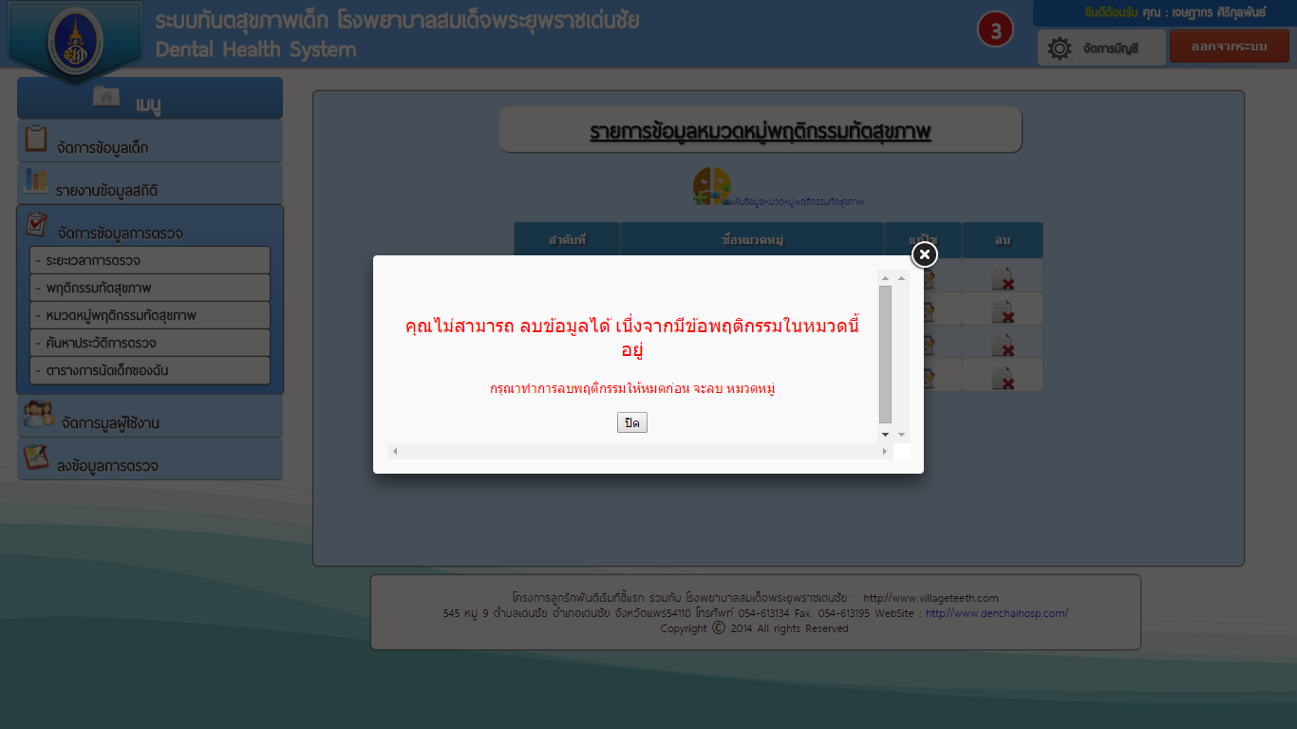

* + 1. สามารถแก้ไขข้อมูลประเภทพฤติกรรมทันตสุขภาพเด็ก
    2. สามารถค้นหาข้อมูล และเรียกดูประเภทข้อมูลพฤติกรรมทันตสุขภาพเด็ก

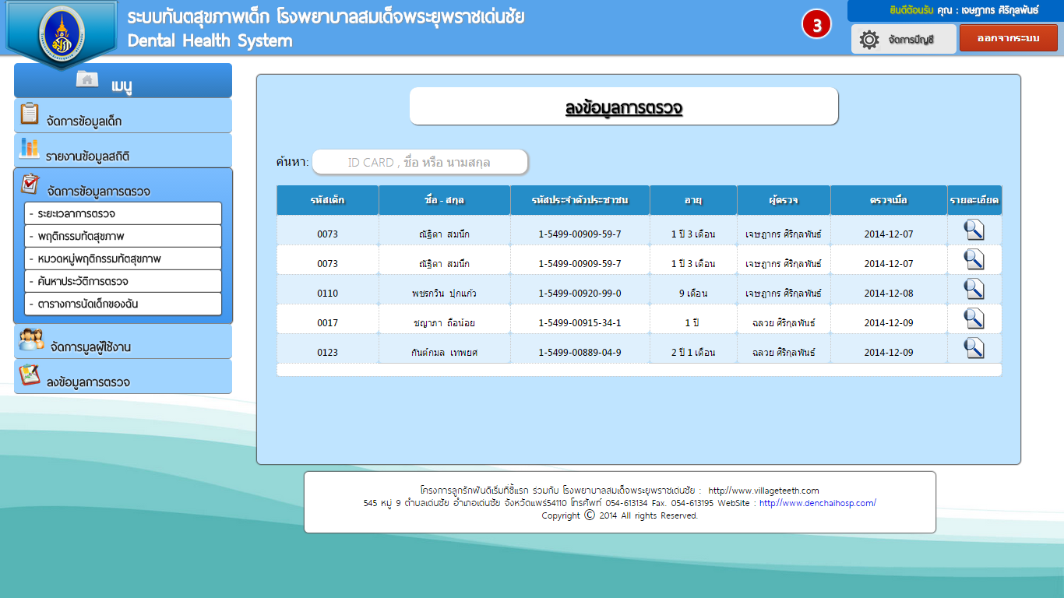

* 1. สามารถดูรายงานข้อมูล ทันตสุขภาพเด็ก ได้
     1. สามารถออกรายงานข้อมูลสถิติพฤติกรรมทันตสุขภาพ และสภาวะทันตสุขภาพ เป็นร้อยละ แบ่งตามพฤติกรรม โดยแสดงตามช่วงระยะปีที่กำหนด

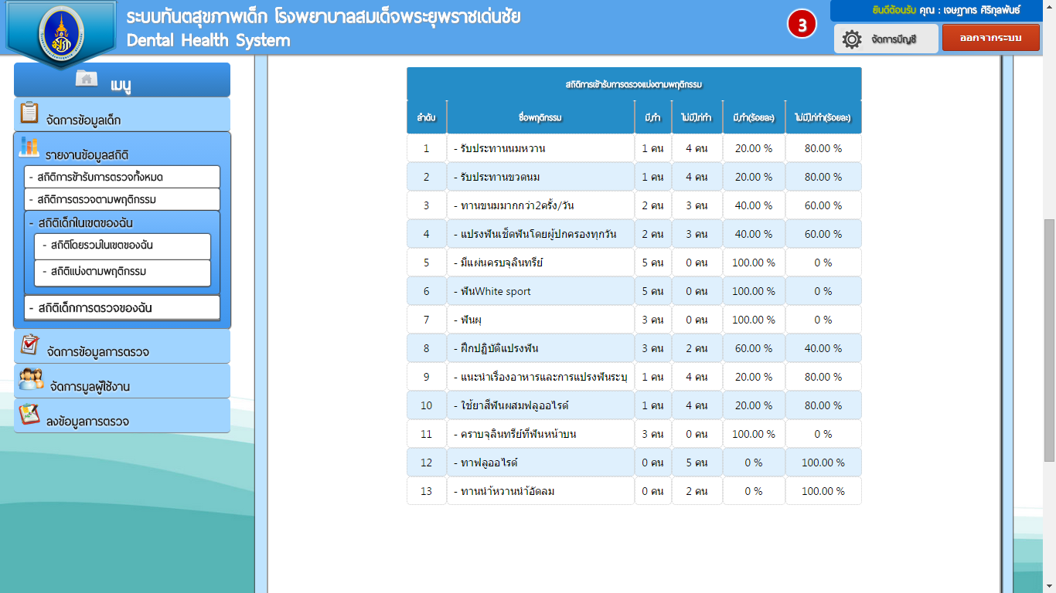

* + 1. สามารถออกรายงานข้อมูล กราฟ สถิติพฤติกรรมทันตสุขภาพ และสภาวะทันตสุขภาพ เป็นร้อยละ แบ่งตาม โดยแสดงตามช่วงระยะปีที่กำหนดได้

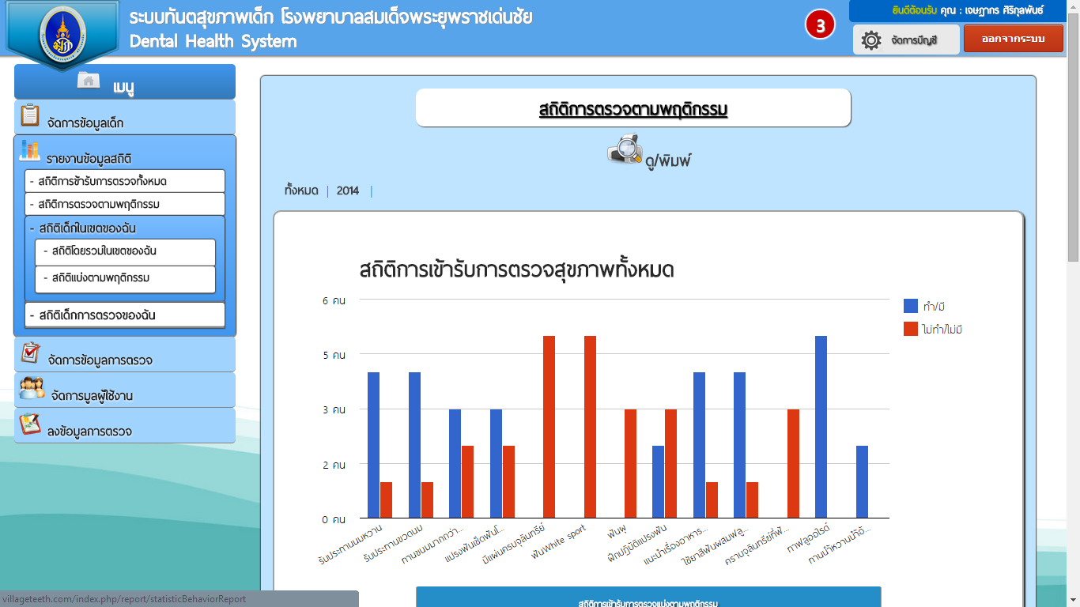

* 1. สามารถแจ้งการนัดการตรวจครั้งถัดไป ล่วงหน้า 1 อาทิตย์

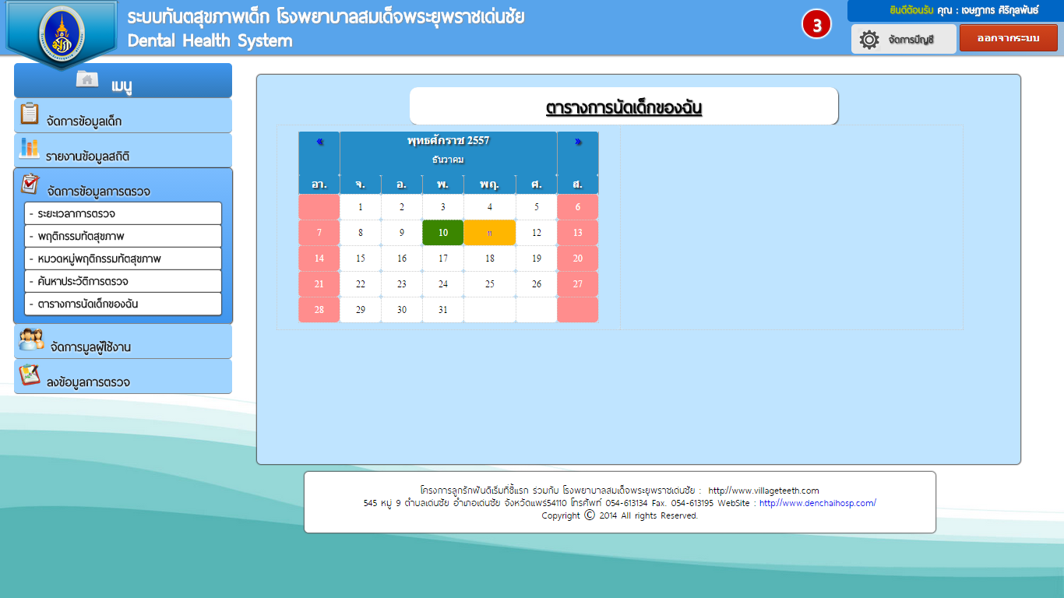

* 1. สามารถทำรายการการตรวจทัตสุขภาพเด็กได้

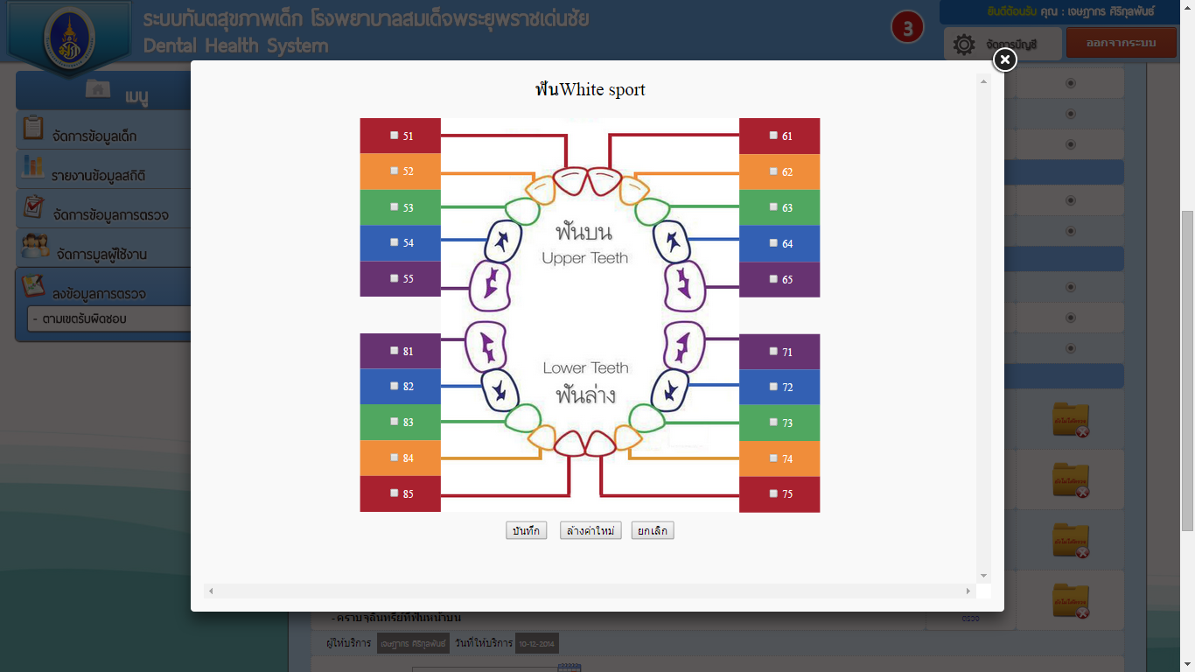

* 1. สามารถดูข้อมูลการนัดการตรวจของเด็กได้



1. เจ้าหน้าที่สาธารณสุขประจำโรงพยาบาลส่งเสริมสุขภาพตำบล
   1. สามารถเพิ่มข้อมูลเด็กในพื้นที่เขตรับผิดชอบ

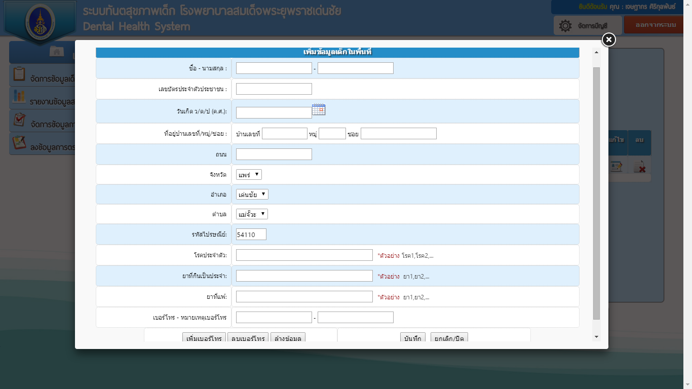

* 1. สามารถลบข้อมูลเด็กในพื้นที่เขตรับผิดชอบ

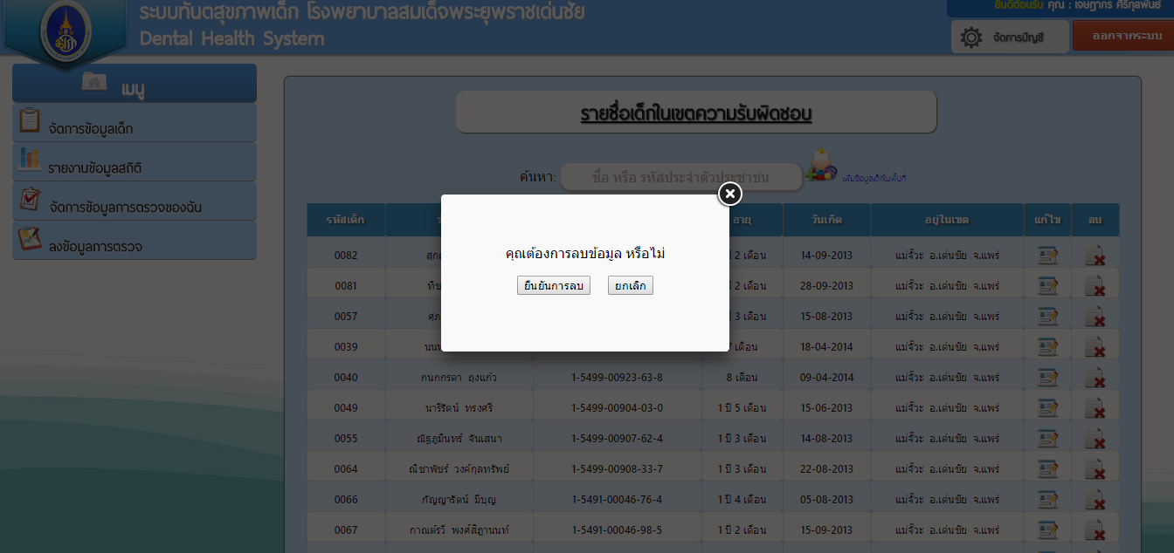

* 1. สามารถแก้ไขข้อมูลเด็กในพื้นที่เขตรับผิดชอบ

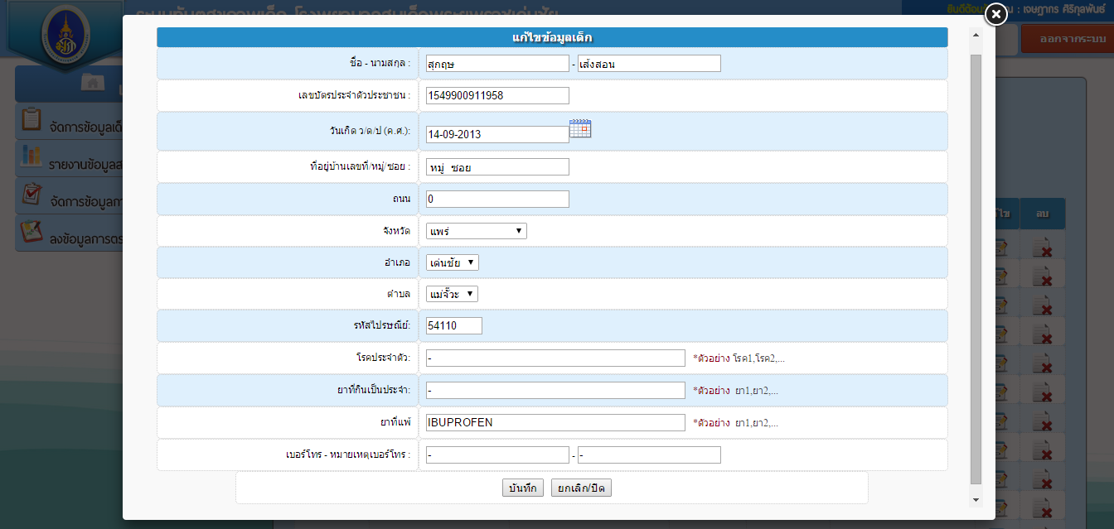

* 1. สามารถค้นหาข้อมูลเด็กในพื้นที่เขตรับผิดชอบ

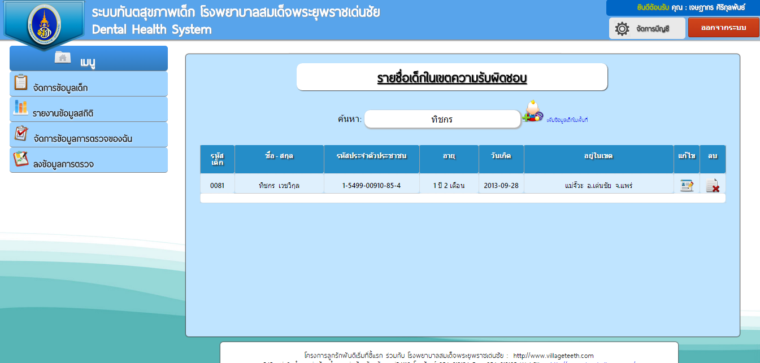

1. สามารถปรับปรุงข้อมูลเด็กในพื้นที่เขตรับผิดชอบได้

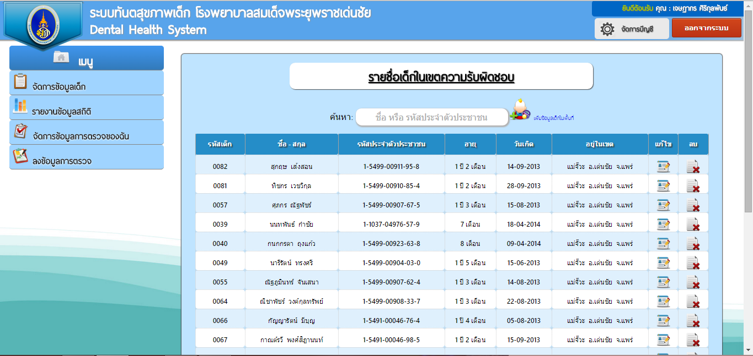

1. สามารถทำรายการการตรวจทันตสุขภาพเด็กในพื้นที่เขตรับผิดชอบ

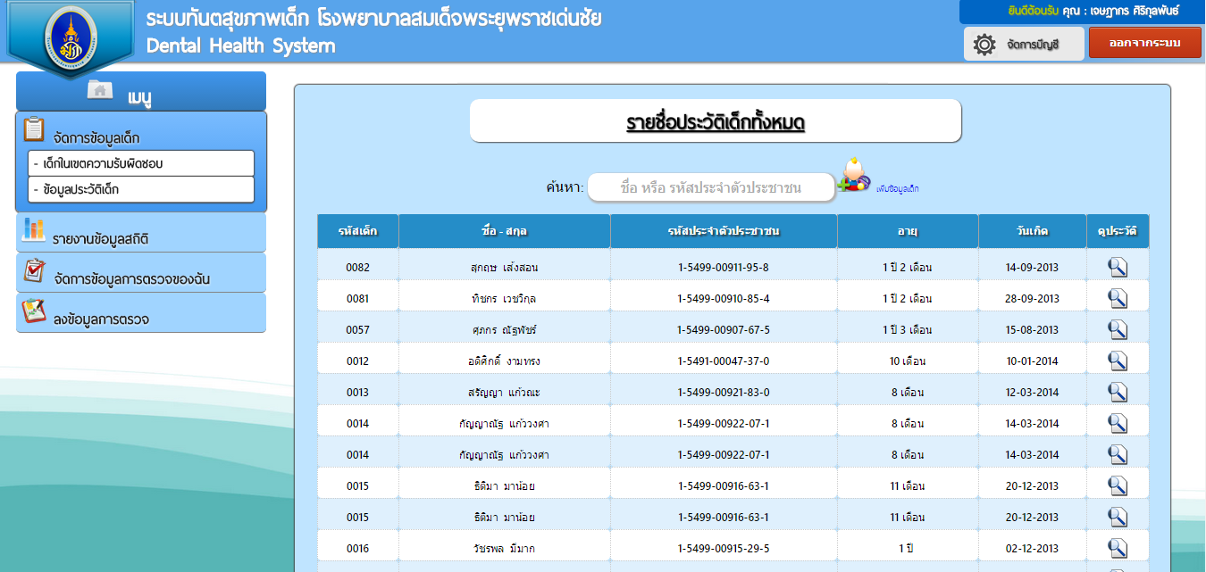

1. สามารถค้นหาประวัติการตรวจทันตสุขภาพเด็กในพื้นที่เขตรับผิดชอบ

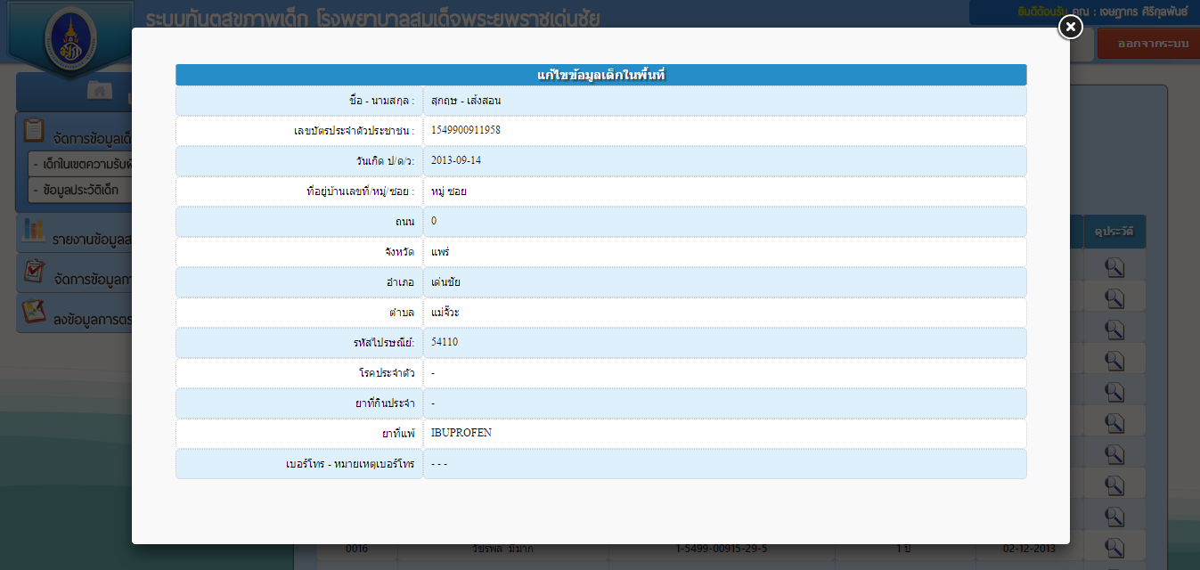

1. สามารถแจ้งการนัดการตรวจครั้งถัดไป ล่วงหน้า 1 อาทิตย์



1. สามารถดูข้อมูลการตรวจของเด็กในพื้นที่เขตรับผิดชอบได้

